**专题09 机械运动**

**【考点分析】**

|  |  |  |  |
| --- | --- | --- | --- |
| 章节 | 考点 | 考试题型 | 难易度 |
| **机械运动** | 长度 | 选择题、填空题 | ★ |
| 时间 | 选择题、填空题 | ★ |
| 运动的描述 | 选择题、填空题 | ★★ |
| 速度（运动的快慢） | 选择题、填空题、计算题 | ★★ |
| 速度图像 | 选择题、填空题 | ★★★ |
| 测量平均速度 | 实验题 | ★ |

**【知识点总结+例题讲解】**

**一、长度：长度单位的换算、长度的测量**

1.长度符号：L

2.长度单位：在国际单位制中，长度的基本单位是**米(m)**；

（1）基本单位：米（m）；

（2）常用单位：千米(km)、分米(dm)、厘米(cm)、毫米(mm)、微米(μm)、纳米(nm)；

**1km=1 000m=103m 1dm=0.1m=10-1m**

**1cm=0.01m=10-2m 1mm=0.001m=10-3m**

**1μm=0.000 001m=10-6m 1nm=0.000 000 001m=10-9m**

3.长度的测量（**量程**和**分度值**）：**测量值=准确值+估读值+单位**

（1）工具：刻度尺；（测量长度的其他工具：卷尺、螺旋测微仪、游标卡尺等）

（2）读数：读数时视线要  尺面，并且对正观测点，不能仰视或者俯视；

读数时要**估读**到  的后一位。

①分度值： 刻度尺上自小一格表示的长度 ；

②量程： 刻度尺所能测量的最大长度（测量长度的范围） ；

（3）其他测量方法：累积法（测纸张厚度）、平移法（测直径）、化曲为直法（细线缠绕）等；

**【例题1】**完成下列长度单位之间的换算：

（1）8cm= µm； （2）4.2nm= cm； （3）6.7dm= km；

（4）0.18km= m； （5）1.7dm= cm= mm= µm = nm；

**【变式1】**给下列长度补上合适的长度单位(用符号表示)：

（1） 一本书的厚度为8 ； （2）一位学生的身高为160 ；

（3） 双人课桌的长度是120 ； （4）圆珠笔芯塑料管的直径是3 ；

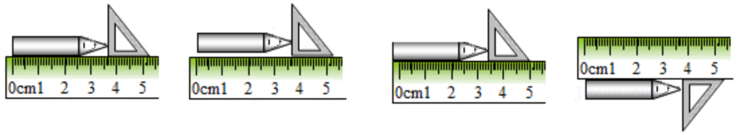**【例题2】**如图所示，用刻度尺测量铅笔的长度。测量方法正确的是（　　）

A. B． C． D．

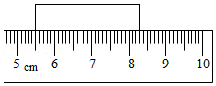**【变式2】**如图是小明用刻度尺测量一根条形木块长度的情形，该刻度尺的分度值和木块的长度分别是（　　）

A．1cm、8.30cm B．1cm、2.30cm

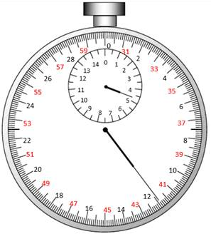C．1mm、2.80cm D．1mm、2.30cm

**二、时间：时间单位的换算、时间的测量**

1.时间符号：t

2.时间单位：国际单位制中，时间的基本单位是**秒(s)**；

（1）基本单位：秒（s）；

（2）常用单位：小时(h)、分(min)、毫秒（ms）、微秒（μs）

**1h=60min=3600s 1min=60s 1s=103ms=106μs**

3.思考：3.765h = h min s = s。

4.时间的测量：

（1）工具：秒表（停表）；（测量时间的其他工具：电子表、钟表等）

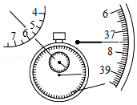（2）读数：外圈表示  、内小圈表示  ；

**【例题3】**如图所示，机械停表的示数是（　　）

A．5min7.5s

B．37.5s

C．337.5s

D．6 min37.5s

**【变式3】**下面是某同学记录的中考体育测试的成绩，你认为数据符合实际的是（　　）

A．男子立定跳远成绩为5.2m B．男子1000m长跑成绩为4'20”

C．女子800m长跑成绩为40s D．女子仰卧起坐每秒30个

**三、运动的描述：运动与静止**

1.运动是宇宙中最普遍的现象，在物理学中，把一个物体相对于另一个物体称作为机械运动，简称。

特点：①距离发生变化； 或者 ②方向发生变化。

2.相对静止：一个物体相对于另一个物体的相对位置没有发生变化叫。

特点：①速度大小（或距离） 不变 ； 且 ②运动的方向 不变 。

3.**参照物：**在研究物体的运动时，选作标准的物体叫做。

（1）参照物的选择：任何物体都可做参照物，应根据需要选择合适的参照物；

①不能选**被研究的物体**本身作参照物；

②研究地面上物体的运动情况时，通常选地面为参照物；

③选择不同的参照物来观察同一个物体，结论（运动或静止）可能不同；

④同一个物体是运动还是静止取决于所选的参照物，这就是**运动和静止的相对性**。

（2）参照物的确定：

①A相对于B：参照物是，研究的是的运动情况；

②A看B：参照物是，研究的是的运动情况；

4.运动的相对性：对于同一个物体，由于选取的参照物不同，其结果可能是运动的，也可能是静止的，**物体的运动和静止是相对的**，这叫做运动的相对性。

**【例题4】**下列各种现象，属于机械运动的是（　　）

A．春回大地，万物生长 B．夏日树上的荔枝由绿变红

C．金色秋天，人们从树上采摘果实 D．校园里朗朗书声声声入耳

**【变式4】**下列现象中没有发生机械运动的是（　　）

A．列车奔驰 B．微小的灰尘满天飞扬

C．在影剧院观看银幕上的画面 D．春风拂面

**【例题5】**“飞花两岸照船红，百里榆堤半日风。卧看满天云不动，不知云与我俱东。”这是宋代诗人陈与义写的一首诗。其中“卧看满天云不动”所选的参照物是（　　）

A．船 B．岸边 C．岸边的树 D．天空飞翔的小鸟

**【变式5】**小明骑自行车上学时，看到路边的小树向后“飞过”，所选参照物是（　　）

A．地面 B．小明的车 C．路边的房子 D．路边的树

**【例题6】**南通西站2020年正式开通。两辆列车如图所示，列车2上的乘客看到列车1正在向东行驶。如果以地面为参照物，下列情况不可能发生的是（　　）

菁优网：http://www.jyeoo.comA．列车2静止，列车1向东行驶

B．列车1静止，列车2向西行驶

C．两车都向东行驶，列车1行驶得较慢

D．两车都向西行驶，列车2行驶得较快

**【变式6】**甲、乙两列火车并排地停在车站，过了一会，乙车内的乘客看到窗外的树木向东移动，甲车内的乘客看到乙车也向东移动，那么站在站台上的铁路工人看到的可能是（　　）

A．甲、乙两车都向西运动，且甲车速度小于乙车速度

B．甲车向东运动、乙车向西运动

C．甲、乙两车都向西运动，且甲车速度大于乙车速度

D．甲车向西运动、乙车向东运动

**四、运动的快慢：速度**

1.速度：物体运动的快慢用表示；

（1）速度的定义：内物体运动的；

（2）速度的符号：v

（3）速度的公式： ，公式变形得： ， 。

（4）单位：国际单位制中，速度的单位是米每秒，符号为m/s或m·s-1；

S：路程——米(m)； t：时间——秒(s)； v：速度——米/秒(m/s)

（5）速度的物理意义：表示物体的；

2.速度大小的比较：化成基本单位或者化成相同单位再比较（速度单位之间的相互转换）。

（1）国际单位制中，速度的单位是米每秒，符号为m/s或m·s-1；

（2）交通运输中常用千米每小时做速度的单位，符号为km/h或km·h-1，

**1m/s= km/h**

3.速度公式的理解：（控制变量法）

（1）在相同时间内，物体运动的 越长，它的速度就 ；

（2）物体经过相同的路程，所花的 越短，速度 ；

（3）在匀速直线运动中，速度等于运动物体在单位时间内通过的路程；

（4）在物理学中，为了比较物体运动的快慢，采用“**相同时间比较路程**”的方法，也就是将物体运动的路程除以所用时间；这样，在比较不同运动物体的快慢时，可以保证时间相同；（比赛时，**观众**判断运动员运动的快慢）

（5）在比赛中，**裁判**采用的是“**相同路程比较时间**”的方法，时间越短则速度越快。

4.**匀速直线运动：**快慢不变，沿着直线运动叫 ；（平衡状态、合力为0）

**（1）匀速直线运动是最简单的机械运动**；

（2）理解：①速度大小 不变 ； ②方向 不变 ；

（3）匀速直线运动的特点：匀速直线运动的速度大小与物体运动的时间和路程均无关（一直不变）；

5.**平均速度：**总路程除以总时间；

 公式：

**【例题7】**关于速度，下列说法中正确的是（　　）

A．物体运动的时间越短，它的运动速度越大 B．速度与路程成正比，与时间成反比

C．物体通过的路程越长，它的运动速度越大 D．速度越大，物体运动得越快

**【变式7】**关于表示物体运动快慢的说法正确的是（　　）

A．只能用v $=\frac{s}{t}$ 表示单位时间内通过的路程描述物体运动的快慢

B．不能用v $=\frac{t}{s}$ 表示单位路程内所用的时间来描述物体运动的快慢

C．v $=\frac{s}{t}$ 是用单位时间内通过的路程来表示物体运动的快慢， $\frac{s}{t}$ 越大，运动就越快

D．v $=\frac{t}{s}$ 是用单位路程内所用的时间来表示物体运动的快慢， $\frac{t}{s}$ 越大，运动就越快

**【例题8】**完成下列速度单位的换算：

（1）3.6m/s= km/h； （2）0.8cm/s= km/h；

（3）1m/s= km/min= km/h； （4）4.8 km/min= m/s= km/h；

**【变式8】**汽车以72km/h的速度在公路上行驶，羚羊以22m/s的速度在草原上奔跑，运动员5min跑完1800m，三者速度由小到大的顺序是（　　）

A．运动员、汽车、羚羊

B．羚羊、汽车、运动员

C．汽车、羚羊、运动员

D．汽车、运动员、羚羊

**【例题9】**对于一个正在做匀速直线运动的物体，关于v $=\frac{s}{t}$，下列说法正确的是（　　）

A．该物体的速度不随路程和时间的改变而改变

B．物体运动所用的时间越长，物体的速度就越小

C．该物体的速度与路程成正比，与时间成反比

D．物体通过的路程越长，物体的速度就越大

**【变式9】**关于匀速直线运动，以下说法中正确的是（　　）

A．做匀速直线运动的物体，通过的路程与所用的时间成正比

B．通过路程相同，所用时间越多，速度越大

C．所用时间相同，通过路程越长，速度越小

D．做匀速直线运动的物体，所用的时间与通过的路程成反比

**【例题10】**小明家到学校的路程为600m，他去上学时，前一半路程平均速度为1.2m/s，为了不迟到后一半路程用了150s，他上学的整个路程的平均速度为（　　）

A．1.5 m/s B．1.6 m/s C．2 m/s D．2.5 m/s

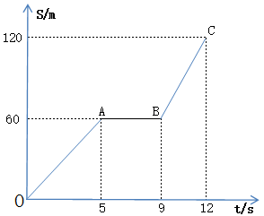**【变式10】**某人在2h内行走了10km，休息0.6h后又在3h内行走了18km，全程的平均速度是　 km/h。

**五、速度图像：**

**1.时间-路程图（t-s图）：**

（1）水平横线表示速度为  （静止，在原地）；

（2）斜直线表示物体做  运动；

（3）每条直线段的斜率等于该直线段的  ；

（4）直线越斜，表示速度  ；

（5）两条直线相交，表示两物体（在同一地点）；

（6）求平均速度时，只考虑起始点和终止点的时间间隔、路程差；

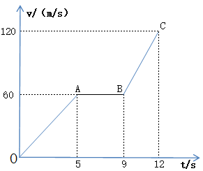**2.时间-速度图（t-v图）：**

（1）水平直线表示；

（2）斜直线表示加速或者减速直线运动：

①当向右上斜（斜率大于0）则是匀加速直线运动；

②当向右下斜（斜率小于0）则是匀减速直线运动；

（3）直线与横轴（t轴）所围成的图形的面积等于运动的距离。

**【例题11】**如图所示，是小轿车在某段时间内的路程一时间图像，以下说法正确的是（　　）

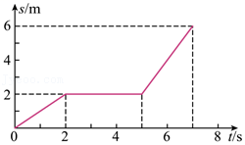A．在整个7s时间内，小轿车在做匀速直线运动

B．在0～2s和5～7s时间内，小轿车的平均速度相同

C．0～5s内，小轿车的平均速度是0.4m/s

D．0～7s内，小轿车的平均速度是1.5m/s

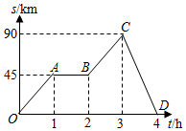**【变式11】**如图是一辆汽车做直线运动的s﹣t图像，对线段OA、AB、BC、CD所表示的运动，下列说法正确的是（　　）

A．AB段汽车处于匀速直线运动状态

B．前3小时内，汽车运动的平均速度为30km/h

C．BC段汽车处于变速直线运动状态

D．CD段汽车运动的速度为22.5km/h

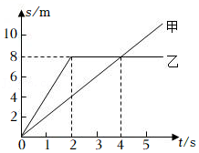**【例题12】**甲、乙两物体，同时同地出发向南做直线运动，它们的s﹣t图像如图所示，下列说法正确的是（　　）

A．2～4s内乙做匀速直线运动

B．0～2s内以甲为参照物，乙向北运动

C．4s时甲比乙的速度快

D．0～2s内乙的平均速度为2m/s

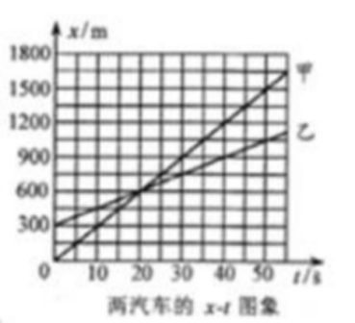**【变式12】**两辆汽车在同一平直公路上同时出发，其位置x与时间t的关系如图所示。由图象可知：

①甲、乙两车在t1= 时相遇；

②甲车的速度为 m/s，乙车的速度为 m/s；

③当t2=50s时，甲、乙两车相距 m；

④当t3= 时，甲、乙两车相距150m。

**六、测量平均速度实验（间接法）：**

1.实验原理：；

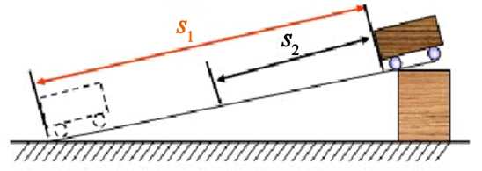2.实验器材： 刻度尺、停表、小车、斜面、挡板；

3.实验步骤：

（1）使斜面保持一定的坡度，把小车放在斜面顶端，

挡板放在斜面的底端，测出小车将通过的路程S1；

（2）测量出小车从斜面顶端滑下到撞击挡板的时间t1；

（3）根据测学科网(www.zxxk.com)--教育资源门户，提供试卷、教案、课件、论文、素材及各类教学资源下载，还有大量而丰富的教学相关资讯！得的S1和t1算出小车通过斜面全程的平均速度v1；

（4）将挡板移学科网(www.zxxk.com)--教育资源门户，提供试卷、教案、课件、论文、素材及各类教学资源下载，还有大量而丰富的教学相关资讯！至S1的中点，测出小车从斜面顶点滑过斜面上半段路程S2所用的时间t2，算出小车通过上半段路程的平均速学科网(www.zxxk.com)--教育资源门户，提供试卷、教案、课件、论文、素材及各类教学资源下载，还有大量而丰富的教学相关资讯！度v2。

4.探究小车沿斜面下滑的速度是否变化？如何变化？

具体测量过程和记录表格：

得出的结论: **小车从斜面滑下是越滑越快**；

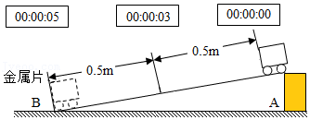**【例题13】**在“测量平均速度”的实验中，装置如图所示，将小车从斜面上端A点由静止释放到达B点，用电子表记录小车的运动时间，图中方框内的数字是电子表的显示（数字分别表示“小时：分：秒”）。

（1）该实验的原理是　 　；

（2）小车在下落的过程中，受　 　（选填“平衡力”或“非平衡力”）作用，全程的平均速度是　 　km/h；

（3）小车通过上半程的平均速度　 　（选填“大于”、“小于”或“等于”）小车通过下半程的平均速度；

（4）实验时应保持斜面的倾角较　 　（选填“大”或“小”），这样做的目的是为了便于测量　 　。

（5）如果在实验中，先释放了小车，才开始计时，那么测得的平均速度会　 　（选填“偏大”或“偏小”）。

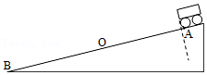**【变式13】**某小组同学探究小车沿斜面运动时的速度变化，其实验装置如图所示，把小车放在斜面顶端A处。

（1）该实验是根据公式　 　进行测量的。

（2）把金属片放在斜面底端B处，用　 测出AB的长s1＝80cm，又用 　 　测出小车从斜面顶端A处滑下到达B点撞击金属片的时间t1＝5s，那么小车通过全程的平均速度是v1＝　 　m/s；

（3）把金属片移到AB的中点O处，测出小车从斜面顶端滑到O点处的时间t2＝3s，那么小车在上半段路程的平均速度v2＝　 　m/s；

（4）小车在斜面下半段的路程s3＝　 　m，所用时间t3＝　 　s，平均速度v3＝　 　m/s。

（5）根据测量可知：小车速度越来越　 ，小车做　 　运动。

（6）实验前必须学会熟练使用秒表，如果让小车过了A点才开始计时，则会使所测AB段的平均速度vAB偏　 　。（填“大”或“小”）

（7）在测小车平均速度的各物理量时，为了减少误差，斜面的倾斜度应较　 　（填“大”或“小”）些，这是为了便于测量。

**跟踪训练**

1．我们所用的物理教科书的长度约为（　　）

A．25mm B．25cm C．25dm D．25m

2．央视举办的《中国诗词大会》，以“赏中华诗词，寻文化基因，品生活之美”为宗旨，展现了中华古诗词的魅力和韵味。孟浩然《宿建德江》中的“野旷天低树，江清月近人”这两句诗中，所选的参照物分别为（　　）

A．天空 江水 B．树 人 C．树 月 D．天空 人

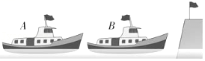3．如图所示，由于风的缘故，河岸上的旗帜向右飘。而两艘船上的旗帜分别向右和向左飘。两条船的运动状态是（　　）

A．A船肯定是静止的

B．B船可能是静止的

C．A船肯定是向左运动的

D．B船肯定是向右运动的

4．下列有关匀速直线运动的说法中，正确的是（　　）

A．物体做匀速直线运动的速度大小由运动时间决定

B．汽车沿平直公路每分钟行驶的路程均为1000米，则汽车一定做匀速直线运动

C．根据v $=\frac{s}{t}$ 可知，物体做匀速直线运动的速度与通过的路程成正比

D．根据s＝vt可知，物体做匀速直线运动通过的路程与所用时间成正比

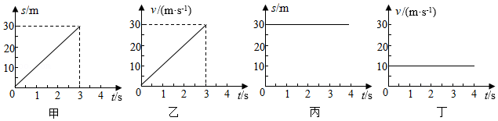5．下列四个图象所示物体的运动速度相同的是（　　）

A．甲、乙 B．乙、丙 C．丙、丁 D．甲、丁

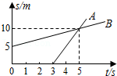6．如图所示，沿同一条直线向东运动的物体A、B，其运动相对同一参考点O的距离s随时间t变化的图像，以下说法正确的是（　　）

（1）两物体由同一位置O点开始运动，但物体A比B迟3s才开始运动

（2）t＝0时刻，A在O点，B在距离O点5m处

（3）5s末A、B相遇

（4）5s内A、B的平均速度相等

A．（1）（4）正确 B．（2）（3）正确 C．（1）（3）正确 D．（2）（4）正确

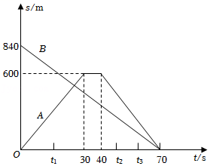7．两辆汽车A、B在平直路面上运动时的路程与时间图像如图所示，初始时A车向右，B车向左，相向而行。下列说法正确的是（　　）

A．0～t1内，A车的速度小于B车

B．30s～40s内，A车的速度大于B车

C．t2～t3内，以A车为参照物，B车向右运动

D．0～70s内，A、B两车的平均速度相同

8．如图所示，如图甲所示，铅笔长为　 　cm。如图乙所示，用A、B两刻度尺测量同一木块的边长，选用刻度尺　 　更精确。如图丙所示的秒表示数为　 　s。

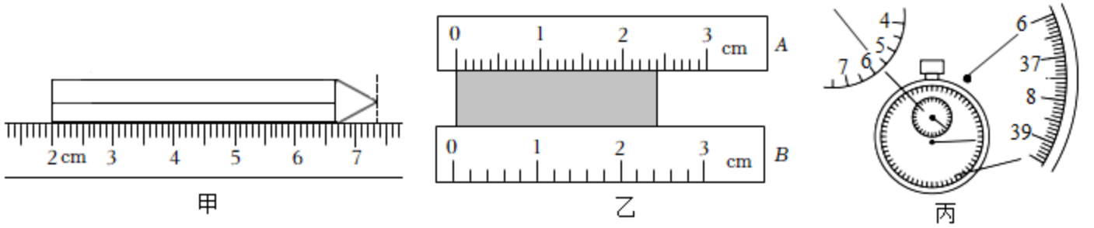

9．甲、乙两地的距离是900km，一列火车早上7：30从甲地出发开往乙地，途中停靠了几个车站，在当日16：30到达乙地。火车行驶途中以144km/h的速度匀速通过长度为400m的桥梁，火车全部通过桥梁的时间是25s，则火车从甲地开往乙地的平均速度是　　km/h，火车的长度是　 　m。

10．在“测量物体运动的平均速度”实验中，实验台上已经准备的实验器材如下：小车一辆、长木板一块、小木块一块、金属片一个。请你完成以下问题：

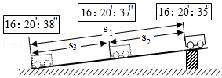

（1）为了完成该实验，还需要的实验器材有：　 　、　 　。

（2）该实验是根据公式 　 进行测量的。

（3）实验装置如图所示，斜面的一端用小木块垫起，便于测量时间，应使它保持　 　（选填“较大”或“较小”）的坡度。

（4）实验过程中，测得s1＝90cm，s2＝40cm，小车从斜面顶端自由下滑的过程中，停表记录的时间如图所示，则小车通过路程s3平均速度是　 　m/s。

（5）由（4）中数据推理，若小车通过上半段路程的平均速度是v上，通过下半段路程的平均速度是v下，则v上　 　v下（选填“＞”、“＜”或“＝”）。

（6）若小车运动后才开始计时，则全程的平均速度　 　（填“偏大”或“偏小”）。

11．汽车以40m/s的速度匀速行驶，司机突然发现前头有紧急情况，经过0.5s（反应时间）后开始制动刹车，又经过6s滑行110m车停止。求：

（1）汽车从发现情况到完全停止的这段时间内汽车通过的路程是多少？

（2）这段时间内汽车的平均速度是多少m/s？

12．汽车遇到意外情况时紧急停车要经历反应和制动两个过程，汽车在反应过程做匀速直线运动，在制动过程中做变速直线运动。如图所示，若驾驶员发现前方65m处有障碍物，采取刹车制动后，汽车的制动过程行驶了50m，刚好停在障碍物前5m处，已知该驾驶员的反应时间为0.5s。求：

（1）在驾驶员正常的情况下，制动前汽车行驶速度为多少km/h？

（2）若驾驶员酒后驾驶，反应时间变为2s。计算说明上述情况下，汽车能否安全停下来？

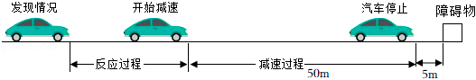

13．某铁路大桥全长4.8千米，其中位于江面上的正桥长1.8千米，一列长为200米的火车匀速行驶，通过正桥要100秒。求：

（1）火车的速度；

（2）火车通过大桥所用的时间。

14．如图为创下多项世界第一的重庆朝天门长江大桥，大桥主桥长1000m。求：

（1）如果过桥的路人的步行速度约为1m/s，则他通过主桥所用时间为多少？

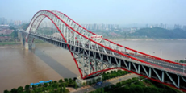（2）某班学生前来参观大桥，排队通过主桥桥面。整个队伍通过整座桥需要700s，队伍的前进速度是1.5m/s，那么队伍长多少米？

**真题过关**

**一、选择题（共10小题）：**

1．（2022•青岛）古人云：“不积跬步，无以至千里。”商鞅规定：单脚迈出一次为“跬”，双脚相继迈出为“步”。按此规定，一名普通中学生正常行走时，1“步”的距离最接近（　　）

A．1mm B．1cm C．1m D．1km

2．（2022•常州）在加勒比海红树林中，科学家发现最大的细菌——华丽硫珠菌，形如一根细绳，可用肉眼直接观察，如图所示，其长度l为（　　）

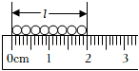

A．2cm B．2.0cm C．2.00cm D．2.000cm

3．（2022•内江）在平直轨道上匀速行驶的火车中，对于静放在车厢内桌面上的苹果，发生相对运动所选择的参照物是（　　）

A．这列火车的机车 B．坐在车厢椅子上的乘客

C．从旁边走过的列车员 D．关着的车门

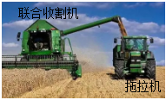4．（2022•安顺）今年，我国多地小麦喜获丰收，大量采用联合收割机抢收小麦。在收割过程中（如图），拖拉机和联合收割机以同样快慢向同一方向行驶；拖拉机装满麦穗后，驶离联合收割机。下列说法正确的是（　　）

A．收割过程，联合收割机相对于拖拉机是静止的

B．收割过程，联合收割机相对于拖拉机是运动的

C．驶离过程，拖拉机相对于联合收割机是静止的

D．驶离过程，拖拉机相对于地面是静止的

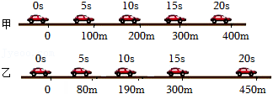5．（2022•凉山州）如图记录了甲、乙两辆汽车在平直公路上行驶时，在某段时间内的运动过程，关于甲、乙两车的运动情况，说法正确的是（　　）

A．前300米内甲车运动的时间大于乙车运动的时间

B．甲车运动的速度为20米每秒

C．乙车在做匀速直线运动

D．甲、乙两车在20秒内的平均速度相同

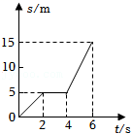6．（2022•自贡）某物体从地面上某一点出发沿直线运动，其s﹣t图像如图所示，对物体的运动情况进行分析，下列说法错误的是（　　）

A．物体在6s内运动的路程为15m

B．物体在前2s内和最后2s内的速度相等

C．物体在2～4s内处于静止状态

D．物体在6s内的平均速度为2.5m/s

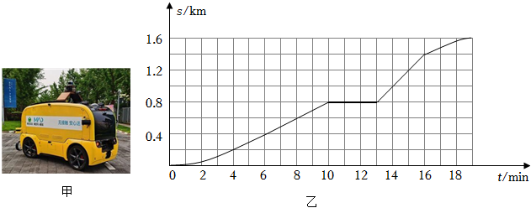7．（2022•潍坊）随着5G信号的快速发展，5G无人物品派送车已应用于实际生活中，图甲所示为无人物品派送车沿直线路径前往派送点的情景。该车从出发点到达派送点，完成任务后返回出发位置，其行驶路程s与所用时间t的关系如图乙所示。下列分析正确的是（　　）

A．从派送点返回出发点用时19min

B．派送点到出发点的距离为1.6km

C．0～10min内派送车的平均速度为0.08km/min

D．10～13min内派送车做匀速直线运动

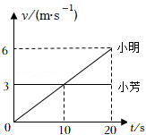8．（2022•常德）周日做完作业，小明和小芳同学在风景如画的柳叶湖畔骑自行车，如图所示是他们在某段路面上的速度随时间变化的图像。下列分析中错误的是（　　）

A．0～10s两人所通过的路程相等

B．以湖畔的垂柳为参照物，小芳总是运动的

C．第10s末，两人的速度相等

D．小芳做匀速直线运动

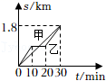9．（2022•绥化）甲、乙二人从同一位置沿同一方向做直线运动，其s﹣t图象如图所示，下列分析正确的是（　　）

A．0～10min，甲通过的路程大于乙通过的路程

B．0～30min，甲的平均速度等于乙的平均速度

C．10～20min，以乙为参照物，甲是静止的

D．20～30min，甲、乙二人之间的距离越来越大

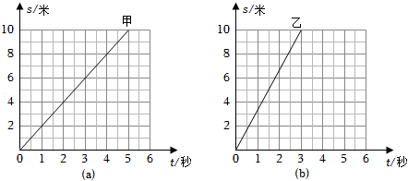10．（2022•上海）甲、乙两小车沿同一直线相向而行，其s﹣t图像如图所示。当甲经过P点时，乙刚好经过Q点，再过3秒，甲、乙两车相距4米，则P、Q两点间的距离（　　）

A．可能为8米 B．可能为12米 C．一定为16米 D．一定为20米

**二、填空题（共5小题）：**

11．（2022•枣庄）小华对一支铅笔的长度进行4次正确测量，记录数据如下：17.58cm、17.57cm、17.56cm、17.57cm，该铅笔的长度是　 　cm，所用刻度尺的分度值是　 　。

12．（2022•怀化）小亮早上坐公交车上学时，观察到路旁的树木飞快向后退，以地面为参照物，则小亮是　 　的，树木是　 　的。（选填“运动”或“静止”）

13．（2022•益阳）常益长高铁计划于今年6月26日全线通车，届时将大大缩短益阳与长株潭城市群之间的时空距离，对促进沿线地区经济社会发展具有十分重要的意义。从益阳至长沙若由原来的70分钟压缩至30分钟，该段线路长约64.2km，则高铁运行的平均速度约为　 　km/h，该速度　 　（填“大于”、“等于”或“小于”）小汽车以33m/s在高速公路上行驶的速度。

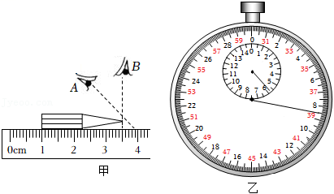14．（2022•十堰）甲图中铅笔的长度是　 　cm，乙图中停表秒针盘的分度值是　 　s，停表读数是　 　s。

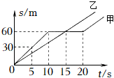15．（2022•梧州）2022年1月26日，梧州市西堤公园正式开园，为群众提供了锻炼的好去处。甲、乙两位同学沿着西堤公园直线跑道从同一地点同时同向出发，其s﹣t图象如图所示，则第12s时甲的运动状态为　 　（选填“静止”、“匀速直线运动”或“变速直线运动”）；从出发到甲、乙相遇的这段时间内，甲的平均速度为　 　m/s。

**三、实验探究题（共2小题）：**

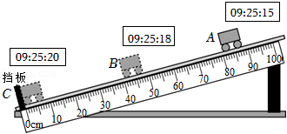16．（2022•百色）如图所示是“测量小车的平均速度”的实验装置。实验时让小车从斜面的A点由静止滑下，分别测出小车到达B点和C点的时间，即可求出不同路段的平均速度。

（1）实验原理是　 　。

（2）实验时，为了使小车在斜面上运动的时间长些，便于测量时间，应　 　（选填“增大”或“减小”）斜面的倾斜角度。

（3）小车从A点运动到B点所用时间tAB＝　 　s；从A点到C点的路程sAC＝　 　cm；小车在AC段的平均速度vAC＝　 　m/s。

17．（2020•枣庄）某实验小组在“测量物体运动的平均速度”实验中，让小球从斜面A点由静止开始滚下，频闪照相机记录了小球在相同时间内通过的路程，照片如图所示：

（1）依据照片可判断，小球在做　 　（选填“加速”、“减速”或“匀速”）运动；

（2）如果频闪照相机每隔0.2s拍摄一次，并测得sAB＝5cm，sBC＝15cm，则小球在BC段的平均速度为　 　m/s，小球在AC段的平均速度为　 　m/s；

（3）如图所示，能说明小球在斜面上运动情况的图象是　 　；

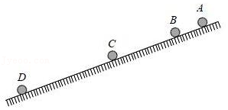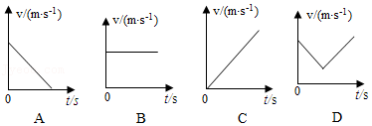

（4）小球在AD段运动过程中，经过时间tAD中点时的速度为v1，经过路程sAD中点时的速度为v2，则v1　 　v2（选填“＞”、“＜”或“＝”）。

**四、计算题（共3小题）：**

18．（2022•常州）2021年12月22日，常州发生4.2级地震，震源处同时产生并向各个方向发出P波和S波，P波的传播速度是7×103m/s，S波的传播速度是3.5×103m/s，常州市地震局于当日21h46min07s探测到P波，于当日21h46min09s探测到S波。求：

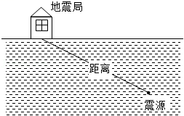（1）地震局距离震源有多远？

（2）震源发生地震的时刻？

19．（2021•怀化）张吉怀高速铁路预计2021年底通车，让怀化人们去往张家界又多了一种出行方式。张吉怀高速铁路总长246km，设计最高速度为350km/h。假设通车后，小君和她家人从怀化坐高速列车去张家界旅游，若该次高速列车的平均速度为307.5km/h。求：

|  |  |  |
| --- | --- | --- |
| 站名 | 到达时间 | 开车时间 |
| 怀化 | 始发站 | 09：08 |
| 吉首 | 10：38 | 10：44 |
| 张家界 | 12：29 | 12：40 |
| …… | …… | …… |

（1）小君和她家人经过多少分钟到达张家界；

（2）如表中为目前怀化站到北京西站的K268次列车运行时刻表（部分），请比较，小君和她家人坐高速列车去张家界比坐K268次列车去张家界节省多少分钟？

20．（2020•雅安）一辆汽车以恒定的功率在平直的公路上做直线运动，其v﹣t图象如图所示，在第10s时速度达到15m/s，通过的路程为80m。求：

（1）在0～10s内汽车的平均速度；

（2）设汽车在匀速行驶过程中所受阻力不变，大小为f＝4000N，则汽车匀速行驶时的功率；

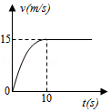（3）在0～10s内汽车发动机产生的牵引力所做的功。

